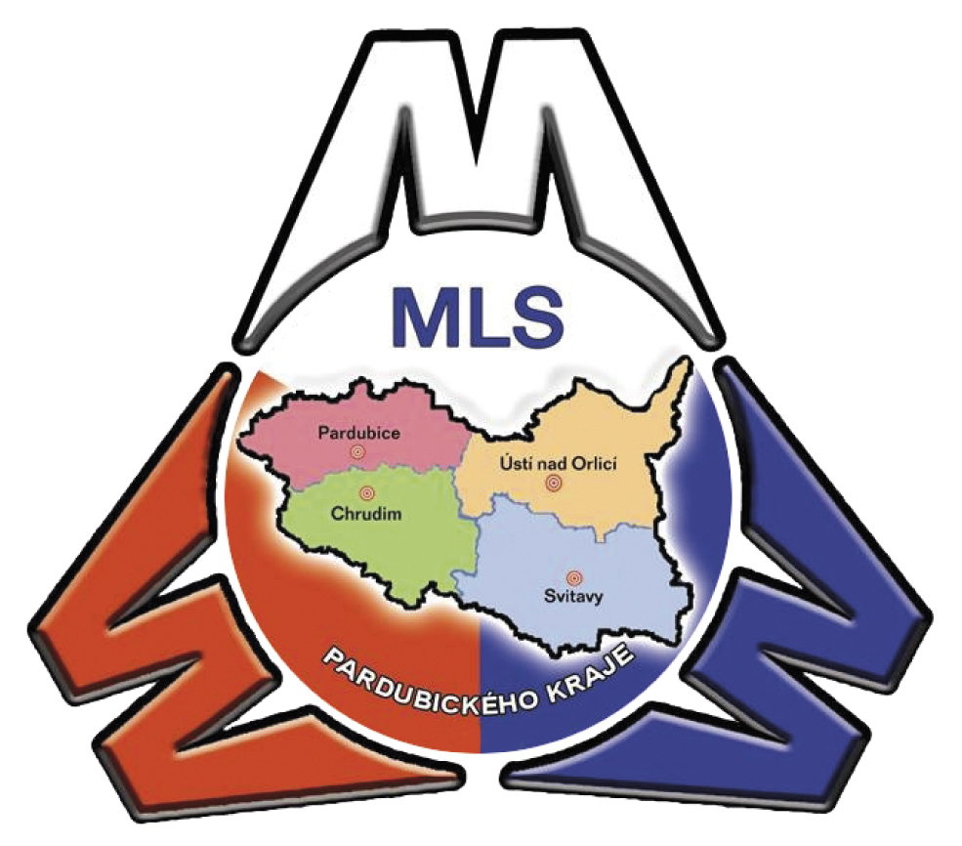

„MLS“ Pardubického kraje 2018

Vyhlášení soutěže

AGROVENKOV, o.p.s. ve spolupráci s Pardubickým krajem a hejtmanem Pardubického kraje JUDr. Martinem Netolickým Ph.D. vyhlašuje XII. ročník soutěže potravinářských výrobků „MLS Pardubického kraje 2018“ v kategoriích

- Mlýnské a pekárenské a cukrářské výrobky
- Mléko a mléčné výrobky
- Maso a masné výrobky
- Výrobky z medu a ostatní

Počet výrobků do soutěže není omezen.

Výrobci mohou své výrobky přihlašovat do 4. dubna 2018 na adresu:
AGROVENKOV, o.p.s., Tvardkova 1191, 562 01 Ústí nad Orlicí v obálce s označením: „MLS Pardubického kraje“ – přihláška nebo na email: sabata.agrovenkov@seznam.cz

Zásady a přihláška s přílohami je k dispozici na webových stránkách www.agrovenkov.cz / potravinářský výrobek pardubického kraje.

Každý soutěžící zajistí předání přihlášených výrobků k hodnocení odborné komisi, a to dne 18.dubna 2018 od 7:30 do 9:00 hod. na adresu: Dostihový spolek, a.s., Pražská 607, 530 02 Pardubice, závodiště - tribuna D, vchod I, II. p., č.dv. 208.
Čas návozu vzorků je nutno dodržet!!!
- Vzorky výrobků musí být bez potisku a etikety (nesmí být patrný výrobce !! )
- Masné výrobky musí být nakrájené pro odbornou komisi
V případě nesplnění těchto podmínek budou výrobky vyřazeny ze soutěže !!!!!!

Pro fotografování a tvorbu katalogu MLSu prosím dodat výrobek s etiketou případně zaslat vlastní foto výrobku.

Slavnostní předání značky „MLS Pardubického kraje“ oceněným producentům proběhne dne 23. května 2018 na zámku v Pardubicích - Rytířské sály,
Ocenění:
V každé kategorii a skupině budou vyhodnoceny a oceněny nejlepší výrobky.
V každé kategorii bude vyhlášen absolutní vítěz.
Radní Pardubického kraje ocení nově přihlášené výrobce – objev roku
Ostatní účastníci obdrží čestné uznání.

Ocenění a označení Potravinářský výrobek Pardubického kraje 2018 „MLS Pardubického kraje“ uděluje hejtman Pardubického kraje JUDr. Martin Netolický Ph.D. a předseda správní rady AGROVENKOVA Ing. František Smítal.

Oceněné výrobky a jejich producenti, kromě možnosti využívat značku „MLS Pardubického kraje“, získají i značnou mediální podporu a možnost prezentace při ochutnávkových a prodejních akcích v regionu Pardubického kraje:
16.-17.6.2018 PrimaFreshFestival - dostihové závodiště Pardubice
25.8.2018 Koně v akci, spotřebitelská soutěž MLSu - dostihové závodiště
Pardubice
23.9.2018 Krajské dožínky - Pernštýnské náměstí Pardubice

Veřejná spotřebitelská soutěž „MLS Pardubického kraje 2018“ se uskuteční u příležitosti konání Výstavy Koně v akci dne 25. 8. 2018 na dostihovém závodišti v Pardubicích, kde spotřebitelé vyberou svůj nejlepší výrobek.

Bližší informace na tel. 731 471 711 Ing. Vladimír Šabata,

Radní Pardubického kraje AGROVENKOV,o.p.s.
Ing. Václav Kroutil Ing. František Smítal

Příloha:
Část A - přihláška
Část B - čestné prohlášení
Část C - specifické podmínky
Zásady

